
SECRETARIA DE ESTADO DA JUSTIÇA E DE DEFESA AO CONSUMIDOR
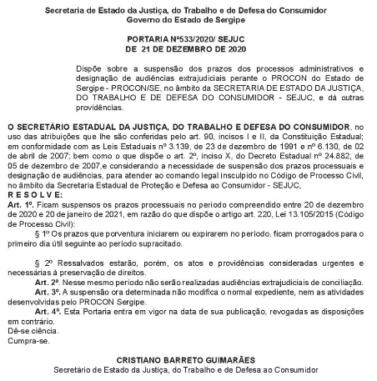
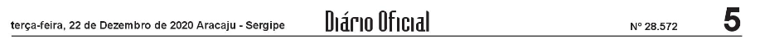
RECORTE DE PUBLICAÇÃO

